Лабораторная работа по базам данных
Неделя 2: Реляционная модель и ключи (перевод + решение)

Введение и что нужно сделать
Ниже — полный перевод задания на русский язык, а сразу за каждым пунктом — готовое решение. Работа состоит из 4 частей:
- Часть 1 — определить суперключи, потенциальные ключи и внешние ключи в нескольких таблицах.
- Часть 2 — построить ER-диаграммы (сущности, атрибуты, связи с кардинальностью) для больницы и интернет-магазина.
- Часть 4 — проанализировать денормализованные таблицы: найти функциональные зависимости, аномалии, и привести таблицы к 1НФ → 2НФ → 3НФ → BCNF.
- Часть 5 — спроектировать с нуля систему учёта студенческих клубов: ER-диаграмма, нормализованная схема, примеры запросов.
ER-диаграммы для заданий 2.1, 2.2 и 5.1 нарисованы прямо в этом документе (сущности, атрибуты, первичные ключи подчёркнуты, связи с кардинальностью). Слабые сущности показаны двойной рамкой.

Часть 1. Определение ключей

Задание 1.1. Анализ суперключей и потенциальных ключей
Дана таблица Employee(EmpID, SSN, Email, Phone, Name, Department, Salary) с примером данных.
Что сделать: 1) перечислить минимум 6 суперключей; 2) найти все потенциальные ключи; 3) выбрать первичный ключ и обосновать; 4) может ли телефон повторяться у двух сотрудников.

Решение — Employee
Суперключ — любой набор атрибутов, однозначно определяющий строку (может включать лишние атрибуты). Потенциальный ключ — минимальный суперключ (без избыточных атрибутов).
6+ суперключей:
- {EmpID}
- {SSN}
- {Email}
- {EmpID, SSN}
- {EmpID, Name}
- {EmpID, Department}
- {SSN, Email}
- {EmpID, SSN, Email, Name, Department, Salary} (весь набор атрибутов)
Потенциальные ключи (минимальные, без лишнего): {EmpID}, {SSN}, {Email} — каждый из них по бизнес-правилам уникален для сотрудника сам по себе, лишних атрибутов не требуется.
Выбор первичного ключа: EmpID. Причины: SSN — персональные конфиденциальные данные, использовать их как PK нежелательно с точки зрения приватности и безопасности; Email может меняться (смена фамилии, домена компании); EmpID — короткий, стабильный, находится под полным контролем компании и не содержит чувствительной информации.
Могут ли два сотрудника иметь одинаковый Phone? Да, могут. Phone не входит ни в один потенциальный ключ, значит по модели дублирование не запрещено — на практике несколько сотрудников могут делить один рабочий/отдельский номер телефона. В примере данных все номера разные, но это не гарантия уникальности, а просто совпадение выборки.

Решение — Registration(StudentID, CourseCode, Section, Semester, Year, Grade, Credits)
Бизнес-правила: студент может проходить один курс в разных семестрах; студент не может дважды записаться на одну и ту же секцию курса в одном семестре; кредиты фиксированы для секции курса в семестре.
Минимальный первичный ключ: {StudentID, CourseCode, Section, Semester, Year}
Почему нужен каждый атрибут:
- StudentID — различает студентов.
- CourseCode — различает курсы.
- Section — у одного курса в одном семестре может быть несколько секций (потоков).
- Semester — один и тот же курс/секция может повторяться в разных семестрах.
- Year — Semester (например, 'Fall') сам по себе может повторяться из года в год, поэтому нужен ещё и Year, чтобы отличить Fall 2024 от Fall 2025.
Дополнительных потенциальных ключей нет: Grade и Credits — зависимые (описательные) атрибуты, они не идентифицируют запись, а определяются остальными атрибутами ключа.

Задание 1.2. Проектирование внешних ключей
Даны таблицы: Student(StudentID, Name, Email, Major, AdvisorID), Professor(ProfID, Name, Department, Salary), Course(CourseID, Title, Credits, DepartmentCode), Department(DeptCode, DeptName, Budget, ChairID), Enrollment(StudentID, CourseID, Semester, Grade).
Что сделать: определить все связи внешних ключей.

Решение
Таблица.Атрибут (FK) | Ссылается на | Смысл связи
Student.AdvisorID | Professor.ProfID | У студента есть научный руководитель — преподаватель
Course.DepartmentCode | Department.DeptCode | Курс принадлежит определённой кафедре
Department.ChairID | Professor.ProfID | У кафедры есть заведующий — преподаватель
Enrollment.StudentID | Student.StudentID | Запись о зачислении относится к студенту
Enrollment.CourseID | Course.CourseID | Запись о зачислении относится к курсу
Примечание: Professor.Department (строка-название отдела) в задании не привязан явно к Department.DeptCode — если нужна ссылочная целостность, стоит заменить его на Professor.DeptCode → Department.DeptCode.

Часть 2. Построение ER-диаграмм

Задание 2.1. Система управления больницей
Требования (перевод): пациенты имеют уникальный ID, имя, дату рождения, адрес (улица, город, штат, индекс), телефоны (может быть несколько), страховую информацию. Врачи имеют ID, имя, специализации (может быть несколько), телефон, кабинет. Отделения имеют код, название, расположение. Приёмы фиксируют, какой пациент к какому врачу и когда идёт, цель визита и заметки. Рецепты фиксируют, какие лекарства врач назначил пациенту, дозировку и инструкции. Палаты пронумерованы внутри отделения (палата 101 в кардиологии — не то же самое, что палата 101 в неврологии).
Что сделать: 1) сильные/слабые сущности; 2) атрибуты (простой/составной/многозначный/производный); 3) связи с кардинальностью; 4) диаграмма; 5) первичные ключи.

Решение — сущности
Сущность | Тип
Patient (Пациент) | Сильная
Doctor (Врач) | Сильная
Department (Отделение) | Сильная
Appointment (Приём) | Сильная (ассоциативная сущность между Patient и Doctor)
Prescription (Рецепт) | Сильная (ассоциативная сущность между Doctor и Patient)
Room (Палата) | Слабая — зависит от Department, т.к. номер палаты уникален только внутри отделения

Patient (сильная)
PK: PatientID
Атрибут | Тип
PatientID | простой, ключ
Name | составной (FirstName, LastName)
BirthDate | простой
Address | составной (Street, City, State, Zip)
PhoneNumbers | многозначный
InsuranceInfo | составной / простой
Age | производный (вычисляется из BirthDate)

Doctor (сильная)
PK: DoctorID
Атрибут | Тип
DoctorID | простой, ключ
Name | составной
Specializations | многозначный
PhoneNumber | простой
OfficeLocation | простой

Department (сильная)
PK: DeptCode
Атрибут | Тип
DeptCode | простой, ключ
DeptName | простой
Location | простой

Room (слабая)
PK: (DeptCode, RoomNumber) — DeptCode это ключ владельца, RoomNumber — частичный ключ
Атрибут | Тип
RoomNumber | простой, частичный ключ
DeptCode (FK) | внешний ключ на Department

Appointment (ассоциативная)
PK: AppointmentID (+ FK PatientID, DoctorID)
Атрибут | Тип
AppointmentID | простой, ключ
DateTime | простой
Purpose | простой
Notes | простой

Prescription (ассоциативная)
PK: PrescriptionID (+ FK PatientID, DoctorID)
Атрибут | Тип
PrescriptionID | простой, ключ
Medication | простой
Dosage | простой
Instructions | простой

Связи и кардинальность
Связь | Кардинальность | Участие
Patient — Appointment — Doctor (пациент записывается к врачу) | M:N (реализовано через ассоциативную сущность Appointment: Patient 1:N Appointment N:1 Doctor) | Patient — частичное, Doctor — частичное
Doctor — Department (врач работает в отделении) | N:1 | Doctor — полное, Department — частичное
Department — Room (отделение содержит палаты) | 1:N, идентифицирующая связь (слабая сущность) | Room — полное (тотальное) участие
Doctor — Prescription — Patient (врач назначает рецепт пациенту) | M:N через ассоциативную сущность Prescription | оба частичные

ER-диаграмма (пункт 4)
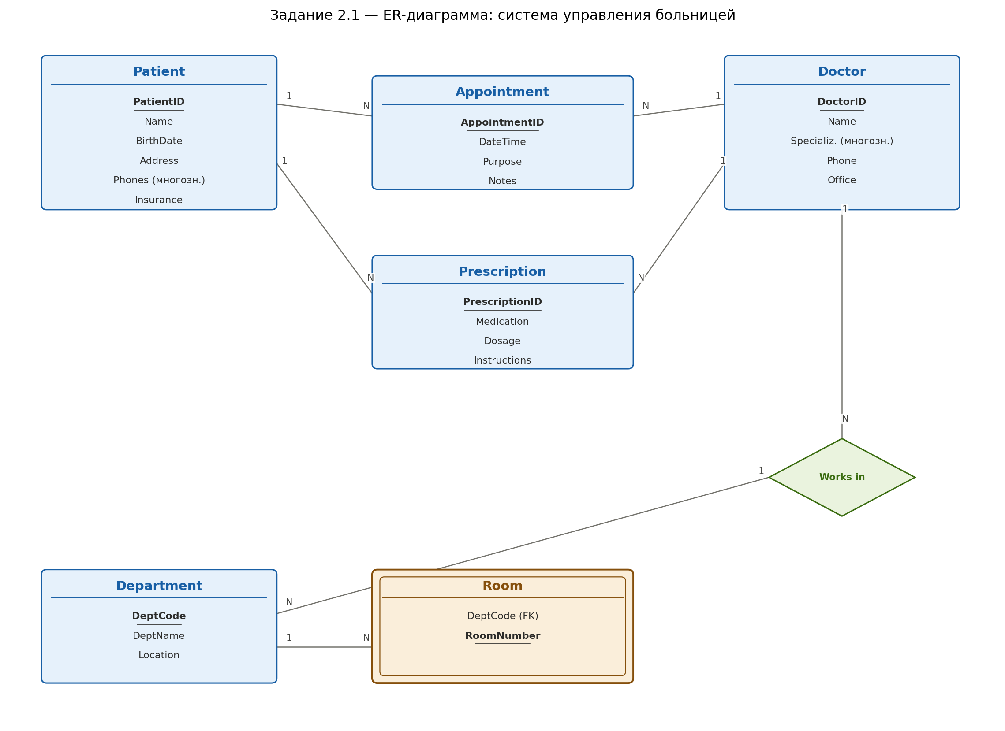
Первичные ключи подчёркнуты на диаграмме. Room показан двойной рамкой как слабая сущность.

Задание 2.2. Платформа электронной коммерции
Требования (перевод): покупатели оформляют заказы на товары; товары относятся к категориям и поставляются поставщиками; заказ содержит несколько позиций заказа (количество и цена на момент заказа); у товаров есть отзывы и рейтинги от покупателей; учитываются остатки на складе для каждого товара; адрес доставки может отличаться от адреса выставления счёта.
Что сделать: 1) полная ER-диаграмма; 2) хотя бы одна слабая сущность с обоснованием; 3) хотя бы одна связь M:N с атрибутами.

Решение — сущности и атрибуты
Сущность | Ключевые атрибуты | Тип
Customer | CustomerID; Name; Email; BillingAddress (составной) | Сильная
Order | OrderID; OrderDate; Status | Сильная
OrderItem | (OrderID, ProductID) — составной ключ; Quantity; PriceAtOrder | Слабая (не существует без Order)
Product | ProductID; Name; Price; Description | Сильная
Category | CategoryID; Name | Сильная
Vendor | VendorID; Name; ContactInfo | Сильная
Review | ReviewID; Rating; Comment; Date | Сильная (ассоциативная между Customer и Product)
Inventory | ProductID (FK); QuantityOnHand | Может быть атрибутом Product либо отдельной сущностью, если склад не один
ShippingAddress | (CustomerID, AddressID) — слабая; Street, City, State, Zip | Слабая — привязана к Customer

Слабая сущность — обоснование
OrderItem — классическая слабая сущность: позиция заказа не имеет смысла и не может существовать без родительского Order (не бывает 'позиции заказа', ни к какому заказу не относящейся). Её ключ составной: (OrderID — ключ владельца, ProductID — частичный ключ). Аналогично ShippingAddress зависит от Customer.

Связь M:N с атрибутами
Order — Product через OrderItem: у одного заказа много товаров, у одного товара много заказов — связь M:N. Она требует собственных атрибутов (Quantity, PriceAtOrder), которые не принадлежат ни Order, ни Product отдельно, поэтому реализована через ассоциативную/слабую сущность OrderItem.
Дополнительно: Customer — Product через Review тоже M:N (клиент оставляет отзывы на много товаров, товар получает отзывы от многих клиентов), с атрибутами Rating, Comment, Date.

ER-диаграмма (пункт 1)
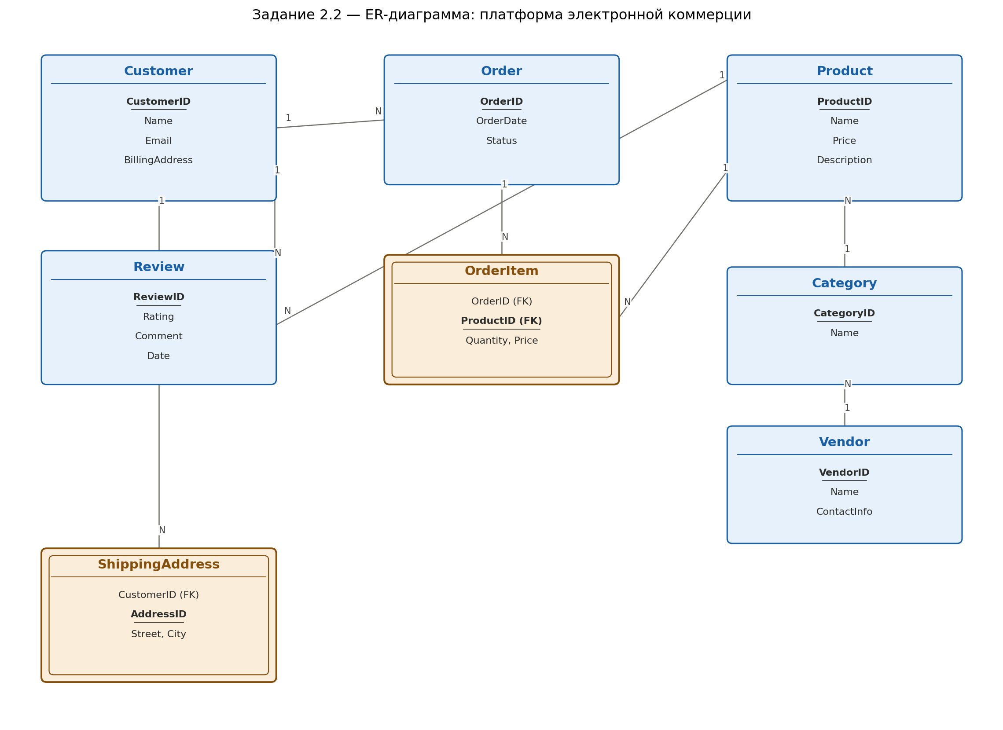

Часть 4. Практика нормализации

Задание 4.1. Анализ денормализованной таблицы
Дана таблица: StudentProject(StudentID, StudentName, StudentMajor, ProjectID, ProjectTitle, ProjectType, SupervisorID, SupervisorName, SupervisorDept, Role, HoursWorked, StartDate, EndDate).
Что сделать: 1) все функциональные зависимости; 2) избыточность и аномалии (вставки/обновления/удаления); 3) привести к 1НФ; 4) привести к 2НФ (первичный ключ, частичные зависимости, декомпозиция); 5) привести к 3НФ (транзитивные зависимости, финальная схема).

1. Функциональные зависимости (ФЗ)
- StudentID → StudentName, StudentMajor
- ProjectID → ProjectTitle, ProjectType, SupervisorID
- SupervisorID → SupervisorName, SupervisorDept
- (StudentID, ProjectID) → Role, HoursWorked, StartDate, EndDate

2. Избыточность и аномалии
Избыточность: имя и специальность студента повторяются в каждой строке для каждого его проекта; название/тип проекта и данные руководителя повторяются в каждой строке для каждого участника проекта; имя и кафедра руководителя повторяются для каждого проекта, которым он руководит.
- Аномалия обновления: если руководитель сменил кафедру, нужно обновить SupervisorDept сразу во всех строках, где встречается этот SupervisorID — при пропуске хотя бы одной строки данные станут противоречивыми.
- Аномалия вставки: нельзя добавить новый проект, у которого пока нет ни одного назначенного студента, — так как первичный ключ требует StudentID, а его ещё нет.
- Аномалия удаления: если удалить единственного/последнего студента, работавшего над проектом, вместе с этой строкой теряется и информация о самом проекте (ProjectTitle, ProjectType, руководитель).

3. Приведение к 1НФ
Нарушений 1НФ нет, если каждая ячейка атомарна (не содержит списков/повторяющихся групп) и в таблице нет повторяющихся столбцов. Судя по описанию, все атрибуты атомарны (Role — одно значение на строку), поэтому таблица уже в 1НФ.

4. Приведение ко 2НФ
Первичный ключ: (StudentID, ProjectID)
Частичные зависимости (зависят только от части составного ключа):
- StudentID → StudentName, StudentMajor (зависит только от StudentID)
- ProjectID → ProjectTitle, ProjectType, SupervisorID, SupervisorName, SupervisorDept (зависит только от ProjectID)
Это нарушает 2НФ. Декомпозиция:
Таблица (2НФ) | Атрибуты | PK
Student | StudentID, StudentName, StudentMajor | StudentID
Project | ProjectID, ProjectTitle, ProjectType, SupervisorID, SupervisorName, SupervisorDept | ProjectID
StudentProject | StudentID (FK), ProjectID (FK), Role, HoursWorked, StartDate, EndDate | (StudentID, ProjectID)

5. Приведение к 3НФ
В таблице Project осталась транзитивная зависимость: ProjectID → SupervisorID → SupervisorName, SupervisorDept (SupervisorName/Dept зависят от ProjectID не напрямую, а через SupervisorID — неключевой атрибут). Убираем её:
Таблица (3НФ) | Атрибуты | PK / FK
Student | StudentID, StudentName, StudentMajor | PK: StudentID
Supervisor | SupervisorID, SupervisorName, SupervisorDept | PK: SupervisorID
Project | ProjectID, ProjectTitle, ProjectType, SupervisorID | PK: ProjectID; FK: SupervisorID → Supervisor
StudentProject | StudentID, ProjectID, Role, HoursWorked, StartDate, EndDate | PK: (StudentID, ProjectID); FK: StudentID → Student, ProjectID → Project

Задание 4.2. Продвинутая нормализация
Дана таблица: CourseSchedule(StudentID, StudentMajor, CourseID, CourseName, InstructorID, InstructorName, TimeSlot, Room, Building).
Бизнес-правила: у студента ровно одна специальность; у курса фиксированное название; у преподавателя ровно одно имя; каждый временной слот в конкретной аудитории определяет здание (аудитории уникальны по всему кампусу); каждая секция курса ведётся одним преподавателем в одно время в одной аудитории; студент может быть записан на несколько секций курсов.
Что сделать: 1) первичный ключ (подсказка: это непросто); 2) все ФЗ; 3) проверка на BCNF; 4) декомпозиция до BCNF; 5) возможные потери информации при декомпозиции.

1. Первичный ключ
В таблице нет отдельного атрибута 'Section', поэтому будем считать, что CourseID здесь уже обозначает конкретную секцию курса (у неё один преподаватель, один слот, одна аудитория). Так как студент может быть записан на несколько курсов/секций, ни StudentID, ни CourseID по отдельности не уникальны для строки.
Первичный ключ: (StudentID, CourseID)

2. Функциональные зависимости
- StudentID → StudentMajor
- CourseID → CourseName, InstructorID, TimeSlot, Room
- InstructorID → InstructorName
- Room → Building (т.к. аудитории уникальны по всему кампусу, одна аудитория всегда в одном и том же здании)

3. Проверка на BCNF
Правило BCNF: для каждой ФЗ X → Y детерминант X должен быть суперключом. Проверяем каждую ФЗ относительно ключа (StudentID, CourseID):
ФЗ | X — суперключ? | BCNF?
StudentID → StudentMajor | Нет | Нарушение
CourseID → CourseName, InstructorID, TimeSlot, Room | Нет | Нарушение
InstructorID → InstructorName | Нет | Нарушение
Room → Building | Нет | Нарушение
Вывод: таблица не в BCNF (и даже не в 3НФ).

4. Декомпозиция до BCNF
Шаг 1 — выносим StudentID → StudentMajor:
- Student(StudentID, StudentMajor) — PK: StudentID
- Остаток: (StudentID, CourseID, CourseName, InstructorID, TimeSlot, Room, Building)
Шаг 2 — выносим CourseID → CourseName, InstructorID, TimeSlot, Room:
- CourseInfo(CourseID, CourseName, InstructorID, TimeSlot, Room) — PK: CourseID
- Остаток: Enrollment(StudentID, CourseID) — PK: (StudentID, CourseID)
Шаг 3 — в CourseInfo выносим InstructorID → InstructorName:
- Instructor(InstructorID, InstructorName) — PK: InstructorID
- Остаток: CourseInfo(CourseID, CourseName, InstructorID, TimeSlot, Room), FK InstructorID → Instructor
Шаг 4 — в CourseInfo выносим Room → Building:
- RoomTable(Room, Building) — PK: Room
- Остаток: Course(CourseID, CourseName, InstructorID, TimeSlot, Room), FK Room → RoomTable

Итоговая схема BCNF
Таблица | Атрибуты | PK / FK
Student | StudentID, StudentMajor | PK: StudentID
Instructor | InstructorID, InstructorName | PK: InstructorID
RoomTable | Room, Building | PK: Room
Course | CourseID, CourseName, InstructorID, TimeSlot, Room | PK: CourseID; FK: InstructorID, Room
Enrollment | StudentID, CourseID | PK: (StudentID, CourseID); FK: StudentID, CourseID

5. Потери информации
Потерь информации нет: каждый шаг декомпозиции выполнен строго по правилу lossless-join (декомпозиция по ФЗ X → Y, где X становится ключом новой таблицы, а общий атрибут X остаётся в обеих частях) — естественное соединение (natural join) всех пяти таблиц обратно восстанавливает исходную таблицу без 'фантомных' строк.
Зависимость (dependency preservation) также сохранена: все исходные ФЗ выражаются локально внутри одной из новых таблиц (StudentID→StudentMajor — в Student; CourseID→... — в Course; InstructorID→InstructorName — в Instructor; Room→Building — в RoomTable), поэтому проверка бизнес-правил при вставках/обновлениях не требует пересобирать исходную таблицу.

Часть 5. Творческое задание

Задание 5.1. Учёт студенческих клубов
Требования (перевод): информация о студенческих клубах и организациях; членство в клубах (студент может состоять в нескольких клубах, в клубе может быть много участников); мероприятия клубов и учёт посещаемости студентами; должности в клубе (президент, казначей, секретарь и т.д.); научный руководитель клуба от преподавательского состава (у клуба один руководитель, преподаватель может курировать несколько клубов); бронирование аудиторий для мероприятий; бюджет и расходы клуба.
Что сделать: 1) полная ER-диаграмма; 2) преобразовать в нормализованную реляционную схему; 3) указать хотя бы одно решение с несколькими вариантами и обосновать выбор; 4) написать 3 примера запросов на английском (не SQL).

ER-диаграмма (пункт 1)
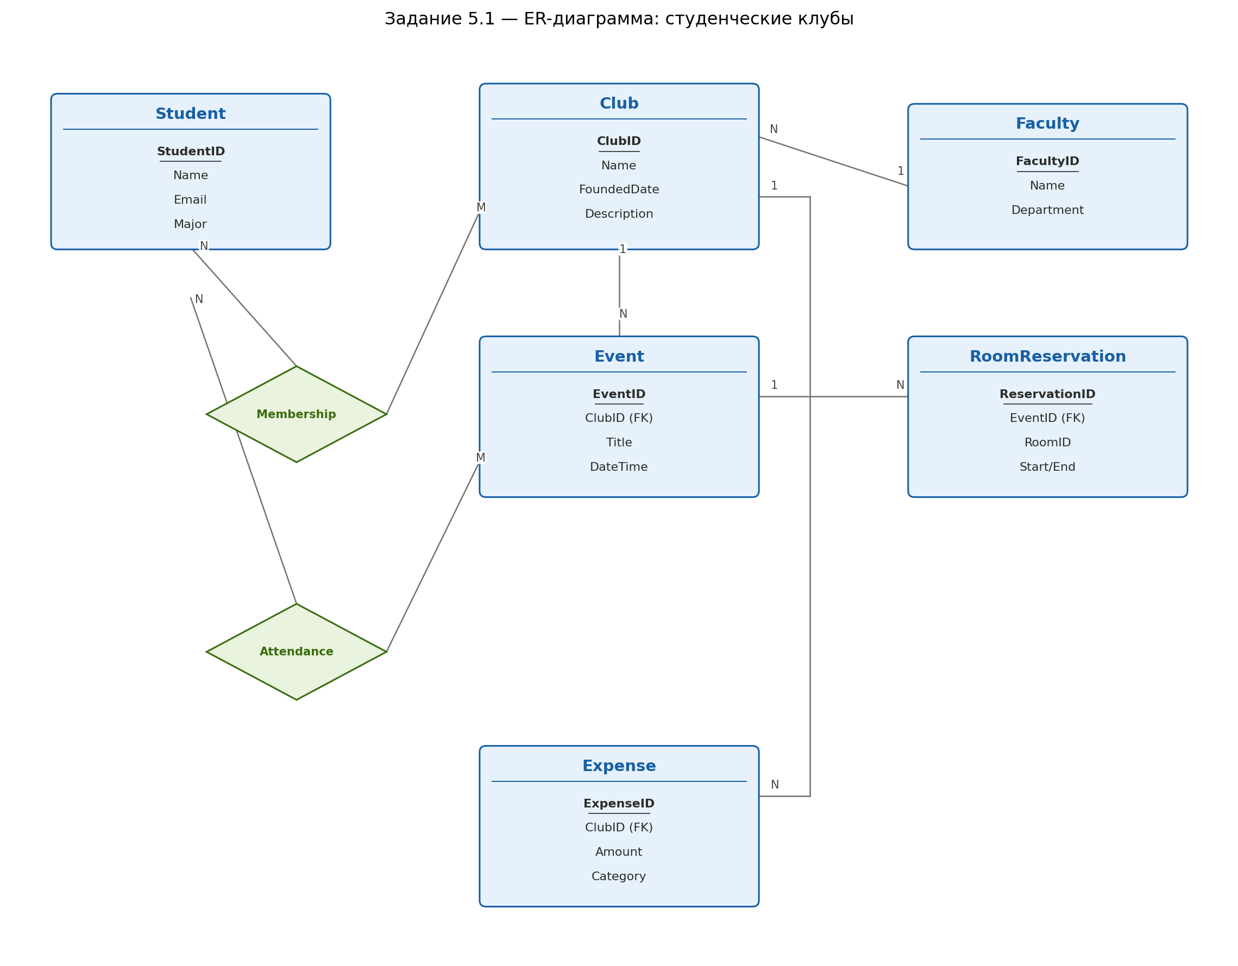

Сущности и атрибуты
Сущность | Атрибуты | PK
Club | ClubID, Name, FoundedDate, Description | ClubID
Student | StudentID, Name, Email, Major | StudentID
Faculty (руководитель) | FacultyID, Name, Department | FacultyID
Membership | StudentID (FK), ClubID (FK), JoinDate, Position (президент/казначей/секретарь/участник) | (StudentID, ClubID)
Event | EventID, ClubID (FK), Title, DateTime, Description | EventID
Attendance | StudentID (FK), EventID (FK), CheckInTime | (StudentID, EventID)
RoomReservation | ReservationID, EventID (FK), RoomID, StartTime, EndTime | ReservationID
Expense | ExpenseID, ClubID (FK), Amount, Category, Date, Description | ExpenseID

Связи и кардинальность
- Student — Club через Membership: M:N (студент состоит в нескольких клубах, у клуба много членов); атрибуты связи: JoinDate, Position.
- Club — Faculty (кураторство): N:1 (у клуба один руководитель, преподаватель курирует несколько клубов).
- Club — Event: 1:N (у клуба много мероприятий, мероприятие принадлежит одному клубу).
- Student — Event через Attendance: M:N (студент посещает много мероприятий, на мероприятии много студентов).
- Event — RoomReservation: 1:1 или 1:N, если для одного мероприятия возможно несколько бронирований (например, разные временные блоки).
- Club — Expense: 1:N (у клуба много статей расходов).

Реляционная схема (после нормализации)
Таблица | Атрибуты | PK / FK
Club | ClubID, Name, FoundedDate, Description, FacultyID | PK: ClubID; FK: FacultyID → Faculty
Student | StudentID, Name, Email, Major | PK: StudentID
Faculty | FacultyID, Name, Department | PK: FacultyID
Membership | StudentID, ClubID, JoinDate, Position | PK: (StudentID, ClubID); FK: StudentID, ClubID
Event | EventID, ClubID, Title, DateTime, Description | PK: EventID; FK: ClubID
Attendance | StudentID, EventID, CheckInTime | PK: (StudentID, EventID); FK: StudentID, EventID
RoomReservation | ReservationID, EventID, RoomID, StartTime, EndTime | PK: ReservationID; FK: EventID
Expense | ExpenseID, ClubID, Amount, Category, Date, Description | PK: ExpenseID; FK: ClubID

Решение с несколькими вариантами (обоснование выбора)
Вопрос: где хранить должность участника (Position — президент/казначей/секретарь)?
- Вариант А: атрибут Position прямо в таблице Membership (что выбрано выше). Плюс: просто, достаточно для правила 'один человек — одна должность в клубе одновременно'. Минус: если нужно хранить историю должностей (кто был президентом в прошлом году) или разрешить несколько ролей одновременно, вариант не подходит.
- Вариант Б: отдельная сущность Officer(ClubID, StudentID, PositionTitle, StartDate, EndDate) как связь многие-ко-многим с датами каденции. Плюс: хранит полную историю, поддерживает несколько ролей и переизбрания. Минус: сложнее, требует дополнительных JOIN'ов для простых запросов.
Выбор: Вариант А (Position как атрибут Membership) — потому что задание не требует явно хранить историю смены должностей, а более простая схема снижает сложность запросов и достаточна для большинства повседневных операций (кто сейчас президент, кто казначей и т.д.). Если в будущем появится требование к истории — Membership легко расширить до отдельной таблицы Officer.

Примеры запросов (на английском, как требует задание)
- "Find all students who are officers (President, Treasurer, or Secretary) in the Computer Science Club."
- "List all events scheduled for next week along with their room reservations."
- "Show the total expenses for each club this semester, sorted from highest to lowest."
(Перевод для справки: 1 — найти всех студентов-должностных лиц клуба компьютерных наук; 2 — список всех мероприятий на следующую неделю с бронированиями аудиторий; 3 — суммарные расходы каждого клуба за семестр, отсортированные по убыванию.)

Что сдавать (перевод раздела Lab Deliverables)
- Полные решения: подробные ответы на все задания с пояснениями — есть в этом документе.
- ER-диаграммы: для заданий 2.1, 2.2 и 5.1 (от руки или в цифровом виде) — используйте таблицы сущностей/связей выше как основу для ERDPlus.
- Работа по нормализации: пошаговая декомпозиция со всеми промежуточными шагами — есть в Части 4.
- Реляционные схемы: полные описания таблиц с первичными и внешними ключами и типами данных — есть выше.
Формат сдачи: PDF-документ с чёткими заголовками по каждому заданию; диаграммы — сканы от руки или цифровые файлы; таблицы — с понятным форматированием; строгого лимита страниц нет, но цените ясность и краткость.

Частые ошибки, которых нужно избегать
- Забыли подчеркнуть первичные ключи в реляционных схемах.
- Пропущены связи внешних ключей между таблицами.
- Остановились на 2НФ вместо того, чтобы довести до 3НФ.
- В ER-диаграммах не указана кардинальность или степень участия (полное/частичное).
- У слабых сущностей нет правильного составного ключа, включающего ключ владельца.
- Путают суперключи с потенциальными ключами.

